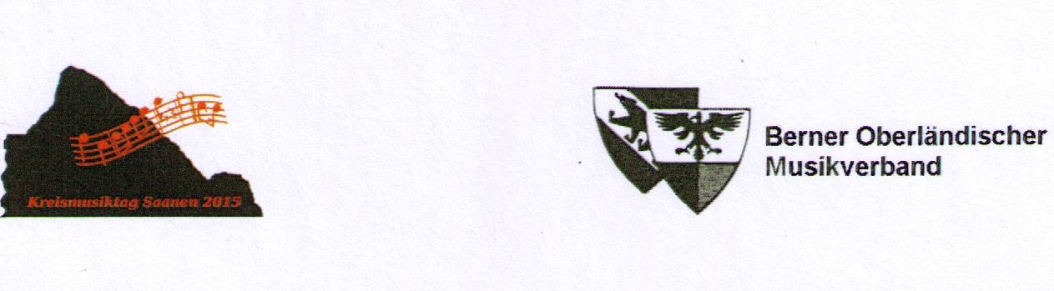
ZIMMEREINTEILUNG INSTRUMENTENDEPOTS
(John F. Kennedy Schule Kirchgasse)

ZIMMER 1 MG BOLTIGEN MG LENK
ZIMMER 2 MV ERLENB.-D'TAL POS.CHOR GSTAAD
ZIMMER 3 MG ST. STEPHAN MG GSTAAD
ZIMMER 4 MG OBERWIL MG DÄRSTETTEN
ZIMMER 5 MG ZWEISIMMEN MM ROUGEMONT

DIE RÄUME SIND VOR ORT NOCH ANGESCHRIEBEN!

